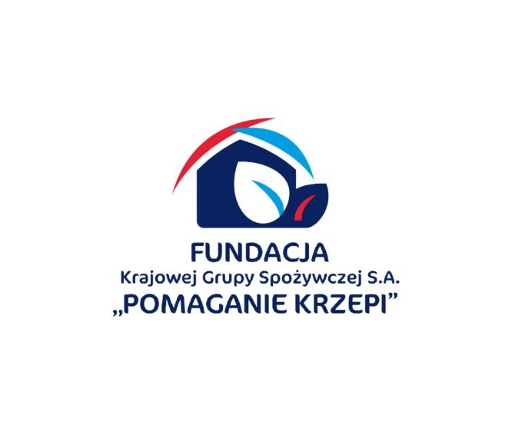

**Do 10 tys. zł dla KGW na działania ekologiczne; ruszył nabór wniosków**

Do 10 tys. zł mogą otrzymać Koła Gospodyń Wiejskich w programie grantowym „Eko-gospodyni”. Dofinansowanie można pozyskać na działania związane z edukacją ekologiczną i promocją postaw proekologicznych w lokalnym środowisku.

Fundacja Krajowej Grupy Spożywczej S.A. „Pomaganie krzepi” rozpoczęła nabór wniosków w czwartej edycji programu grantowego dla Kół Gospodyń Wiejskich „Eko-gospodyni”. Dofinansowanie można pozyskać na działania w zakresie edukacji ekologicznej oraz promocji postaw proekologicznych w środowisku lokalnym. Maksymalna wysokość grantu to 10 tys. zł. W sumie do rozdysponowania w programie jest 100 tys. zł.

„Jedno KGW może złożyć tylko jeden wniosek. W sytuacji, w której KGW złoży więcej niż jeden wniosek, żaden Wniosek nie będzie rozpatrywany” – wskazano w regulaminie.

Jak podano w regulaminie, środki można przeznaczyć m.in. na organizację warsztatów ekologicznych i przyrodniczych oraz szkoleń z zakresu edukacji ekologicznej. Dofinansowane mogą być też działania mające na celu dbałość o lokalne środowisko naturalne np. sadzenie lasu, sprzątanie terenów zielonych czy działania dotyczące eko-upraw.

Warunkiem przystąpienia do Programu jest przesłanie wniosku z propozycją Projektu

(zwanego dalej „Wnioskiem”) w formie elektronicznej za pomocą generatora wniosków

(zwanego dalej: „Generatorem”) do dnia 31 lipca 2024 r. do godz. 23:59.

4. Przesłanie Wniosku poprzez Generator wymaga założenia bezpłatnego konta na stronie

<https://www.pomaganie-krzepi.pl/generator/>

(poprzez podanie adresu e-mail oraz nadanie

hasła). Dalsze kroki będą przedstawiane na poszczególnych etapach zakładania konta.

Osoba zakładająca konto w Generatorze i składająca Wniosek poprzez Generator

oświadcza, że ma pełnomocnictwo/zgodę do reprezentowania KGW we wskazanych

czynnościach w Programie.

Wejdź na stronę [www.pomaganie-krzepi.pl/generator/](http://www.pomaganie-krzepi.pl/generator/)